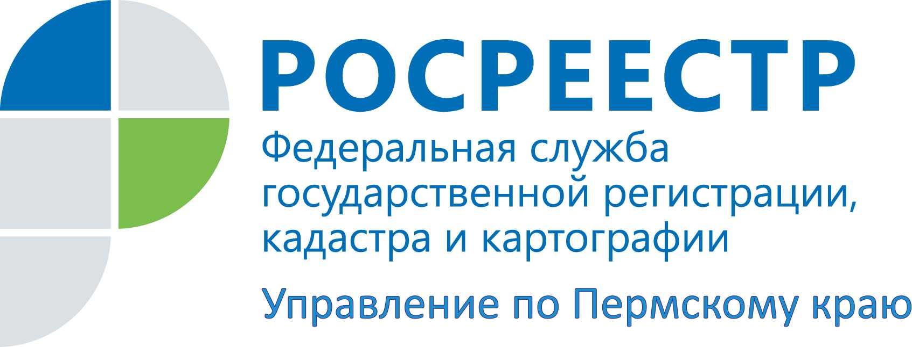

ПРЕСС-РЕЛИЗ
Работа Общественного совета при Управлении Росреестра - положительный пример конструктивного сотрудничества
Общественный совет при Управлении Федеральной службы государственной регистрации, кадастра и картографии (Росреестре) по Пермскому краю утвердил план работы на 2016 год. В текущем году предусмотрено рассмотреть исполнение мероприятий в учетно-регистрационной сфере, направленных на улучшение инвестиционного климата региона, достижение показателей «дорожной карты» по повышению качества и доступности государственных услуг Росреестра; деятельность Управления по противодействию коррупции и принятию мер по соблюдению требований к служебному поведению; взаимодействие Управления с правоохранительными органами при выявлении поддельных документов; организацию надзора за саморегулируемыми организациями оценщиков, арбитражных управляющих и проблемы взаимодействия Управления с контрольно-надзорными органами, органами местного самоуправления при осуществлении полномочий по государственному земельному надзору.
Плановая повестка заседаний может быть расширена. В соответствие с положением Общественный совет вправе рассматривать инициативы граждан Российской Федерации, институтов гражданского общества по вопросам совершенствования деятельности Управления. Для включения вопроса на рассмотрение Общественного совета необходимо направить обращение в адрес председателя Общественного совета при Управлении Дмитрия Сазонова на почтовый адрес Управления или электронный адрес: oko@rosreestr59.ru . Всю информацию о деятельности Общественного совета можно найти на сайте Росреестра https://rosreestr.ru/site/ .
В 2015 году в заседаниях Общественного совета приняли участие руководитель Управления Лариса Аржевитина, заместители руководителя и начальники структурных подразделений аппарата ведомства, представители краевого Правительства, Общественной палаты, бизнеса, научных и общественных организаций, профессионального сообщества оценщиков, нотариусов, Уполномоченный по защите прав предпринимателей в Пермском крае.
По итогам обсуждения Общественный совет направил в адрес Общественной палаты РФ, Росреестра свои предложения по проекту закона о государственной кадастровой оценке; в адрес губернатора Пермского края и председателя краевого Правительства письма о необходимости создания в Пермском крае комплексной инфраструктуры пространственных данных регионального уровня, о проведении мероприятий по снижению риска мошеннических сделок при использовании государственных услуг в офисах МФЦ; рекомендовал Министерству информационного развития и связи Пермского края, КГАУ «Пермский краевой многофункциональный центр предоставления государственных и муниципальных услуг» проработать совместно с Управлением мероприятия по повышению качества приема документов по госуслугам Росреестра.
На итоговом заседании в 2015 году руководитель Управления Лариса Аржевитина поблагодарила членов Общественного совета за активную участие в работе Управления, отметила, что деятельность Общественного совета побуждает к поиску новых форматов, новых решений застарелых проблем и выразила надежду на продолжение плодотворного взаимодействия в 2016 году. Лариса Аржевитина выразила благодарность члену Общественного совета Александру Желяскову за подготовку профессиональных кадров для Управления, в частности в сфере исполнения полномочий по надзору за соблюдением земельного законодательства.
Дмитрий Сазонов, председатель комиссии Общественной палаты РФ по развитию малого и среднего бизнеса, вице-президент общественной организации малого и среднего предпринимательства «Опоры России», подчеркнул, что Общественный совет при Управлении как совещательный орган состоялся, отметил качественное взаимодействие с Управлением, готовность к решению проблемных вопросов как физических, так и юридических лиц, соблюдением норм прав и их законных интересов. Общественный совет дал возможность для представителей различных сообществ эти вопросы обсудить и реальное решение проблемы получить.

Об Управлении Росреестра по Пермскому краю
Управление Федеральной службы государственной регистрации, кадастра и картографии (Росреестр) по Пермскому краю является территориальным органом федерального органа исполнительной власти, осуществляющим функции по государственной регистрации прав на недвижимое имущество и сделок с ним, землеустройства, государственного мониторинга земель, а также функции по федеральному государственному надзору в области геодезии и картографии, государственному земельному надзору, надзору за деятельностью саморегулируемых организаций оценщиков, контролю деятельности саморегулируемых организаций арбитражных управляющих, организации работы Комиссии по оспариванию кадастровой стоимости объектов недвижимости. Осуществляет контроль за деятельностью подведомственного учреждения Росреестра - филиала ФГБУ «ФКП Росреестра» по Пермскому краю по предоставлению государственных услуг Росреестра. Руководитель Управления Росреестра по Пермскому краю – Лариса Аржевитина.
http://rosreestr.ru
http://vk.com/public49884202
Контакты для СМИ
Пресс-служба Управления Федеральной службы
государственной регистрации, кадастра и картографии (Росреестр) по Пермскому краю

Светлана Пономарева
+7 342 218-35-82
Диляра Моргун
+7 342 218-35-83
Ольга Гуляева
+7 342 218-35-87

press@rosreestr59.ru

